*Mokytojo lapas*

**Vandens šildymas**

*Geogebra*: <https://www.geogebra.org/m/ncmdcrww>

**Pastaba mokytojams:**

Skirtingiems mokiniams ar jų grupėms galima nurodyti skirtingus eksperimento parametrus.

Užduotyje galima pasirinkti kelis eksperimento parametrus: degiąsias dujas, kaitinamo vandens masę, dujų srautą, pradinę vandens temperatūrą, metalinio indo masę ir metalą bei degiklio naudingumo koeficientą.

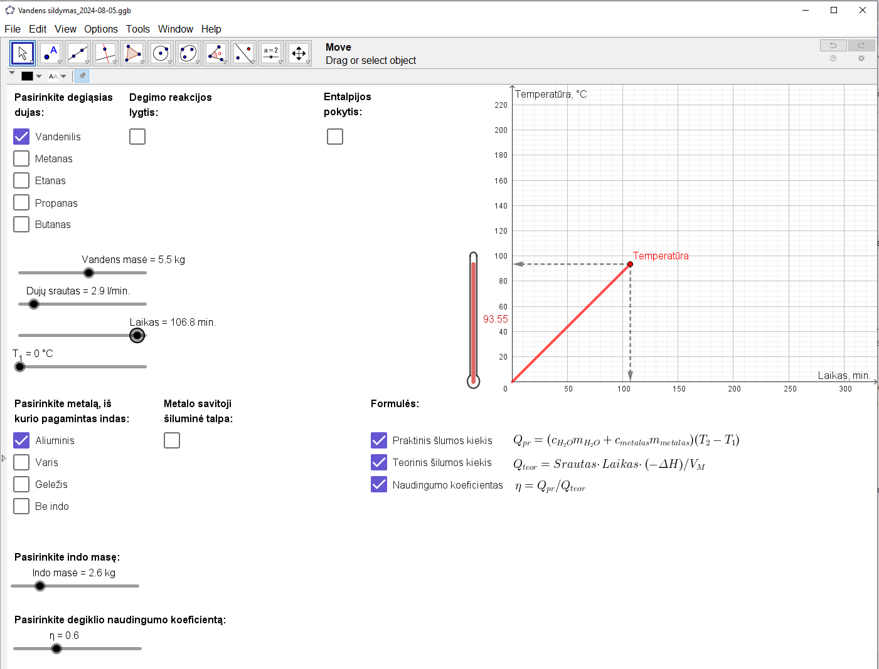

**Užduoties pavyzdys su atsakymais.**

5,5 kg vandens šildoma aliuminio inde, kurio masė 1,9 kg. Pradinė vandens temperatūra yra 17 °C. Degiosios dujos - metanas, dujų srautas 5,4 l/min., laikas 12,78 min. Degiklio naudingumo koeficientas yra 0,8. Vandens savitoji šiluminė talpa yra 4,18 kJ kg−1 °C−1.

1. Užrašykite metano degimo lygtį esant deguonies pertekliui.

*CH4 + 2O2 → CO2 + 2H2O*

1. Apskaičiuokite metano dujų tūrį.

*V(CH4) = Srautas × Laikas = 5,4 l/min. × 12,78 min. = 69,012 l*

1. Apskaičiuokite metano dujų kiekį.

*n(CH4) = V(CH4) / VM = 69,012 l / 22,4 l/mol = 3,08 mol*

1. Apskaičiuokite degimo metu išsiskyrusios šilumos kiekį.

*Qteor = n(CH4) × (−ΔH) = 3,08 mol × 802,3 kJ/mol = 2471084 J*

1. Apskaičiuokite naudingai panaudotos šilumos kiekį.

*Qpr = η × Qteor = 0,8 × 2471084 J = 1976867,2 J*

1. Apskaičiuokite, iki kokios temperatūros įkais vanduo eksperimento metu.



1. Kaip pakeistumėte eksperimento parametrus, kad vanduo užkaistų greičiau?
2. *Pasirinkti dujas, kurių degimo šiluma didesnė.*
3. *Padidinti dujų srautą.*
4. *Pasirinkti mažesnės masės indą.*
5. *Pasirinkti mažesnės savitosios šiluminės talpos metalo indą.*
6. *Pasirinkti degiklį su didesniu naudingumo koeficientu.*
7. Kaip pakistų eksperimento laikas, jei paimtume mažesnės pradinės temperatūros vandenį?

*Pailgėtų, nes kaitinimui reikėtų sunaudoti daugiau šilumos.*

1. Paaiškinkite, kas yra savitoji šiluminė talpa.

*Tai šilumos kiekis, reikalingas vienam kilogramui medžiagos temperatūrą pakelti vienu kelvinu (arba °C).*